

物理实验报告

课程名称： 大学物理实验
实验名称： 示波器测电容
学院： 信息工程学院 专业班级： 自动化153班
学生姓名： 廖俊智 学号： 6101215073
实验地点： 基础实验大楼211教室
实验时间： 第十二周星期四上午

一、实验目的：
- 进一步熟悉数字示波器的主要技术性能与使用并学会利用示波器测电容的容值。
- 观察RC和RLC串联电路的暂态过程，加深对电容充、放电规律特性的认识。
- 学会用半衰期方法测量RC暂态过程时间常量。
- 观察RLC串联电路的谐振现象，用示波器确定谐振频率。
二、实验原理：
实验一：
RLC串联电路如图1所示：
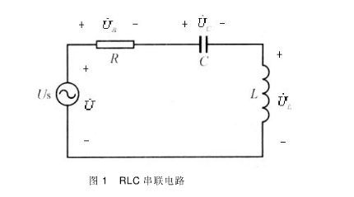
所加交流电压U（有效值）的角频率为w ，则电路的的复阻抗为: 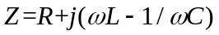
复阻抗模为: 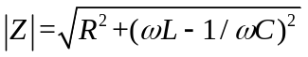
复阻抗的幅角: 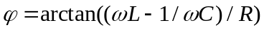，即该电路电流滞后于总电压的位差值。回路中的电流I（有效值）为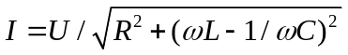
上面三式中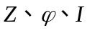均为频率f（或角频率，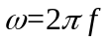）的函数，当回路中其他元件参数取确定值的情况下，它们的特性完全取决于频率。
图2（a）（b）（c）分别为RLC串联电路的阻抗，相位差，电流随频率的变化曲线。
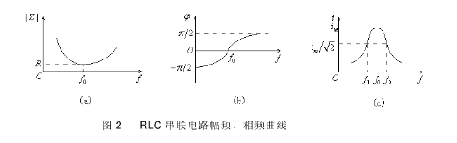
其中（b）图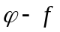曲线称为相频特性曲线；（c）图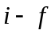曲线称为幅频特性曲线。由曲线图可以看出，存在一个特殊的频率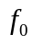特点为
1、当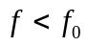时，<0,电流相位超前于电压，整个电路呈电容性。
2、当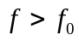时，>0,电流相位滞后于电压，整个电路呈电感性。
3、当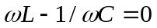时，即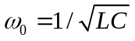或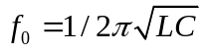时，=0，表明电路中电流I和电压U同相位，整个电路呈纯电阻性。
这就是串联电路谐振现象，此时电路总阻抗的模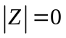最小，电流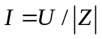达到极大值，易知只要调节f﹑L﹑C中任意一个量，电路就能达到谐振。
实验二：
根据LC谐振回路的谐振频率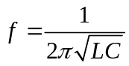或 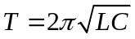 可求得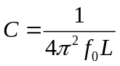
三、实验仪器：

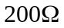电阻一个，10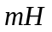电感一个，信号发生器一台，双踪示波器一台，面包板一个，电容一个，导线若干。

四、实验内容和步骤：
实验一：
1. 电路连接如图1，其中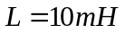, 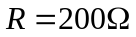 , 从信号发生器读出。
2．调节信号发生器的频率同时观察电阻和电容两端电压变化，记录峰值，重复记录7组；
3. 对得到的数据进行处理，通过改变频率求电容的平均值。
实验二：
1. 连接LC电路，其中, 。
2.调节信号发生器的频率同时观察两端电压变化，当调至某一频率时，电压最大，测得这个最大值及信号的频率。
3.整理数据，由这个最大值的频率计算出电容的值。

五、实验数据与处理：
实验一：
RC电路
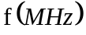 | 5.660 | 7.114 | 8.348 | 9.373 | 11.48 | 17.16 | 17.57
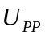（V） | 15.2 | 16.4 | 16.8 | 17.2 | 17.6 | 16.8 | 16.8
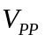（V） | 1.6 | 1.8 | 3.0 | 2 | 2.8 | 1.8 | 1.6
由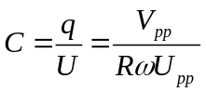可得

C1=0.01480、C2=0.01228、C3=0.01702、C4=0.00987、C5=0.01103、C6=0.00497、C7=0.00431
则：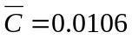
实验二：
LC电路
测RLC谐振频率数据记录表
 | 10.721 | 11.636 | 11.938 | 12.219 | 12.488 | 12.725 | 13.170
（V） | 1.2 | 1.4 | 1.8 | 2.2 | 2.6 | 2.2 | 1.8
根据实验数据画出曲线图
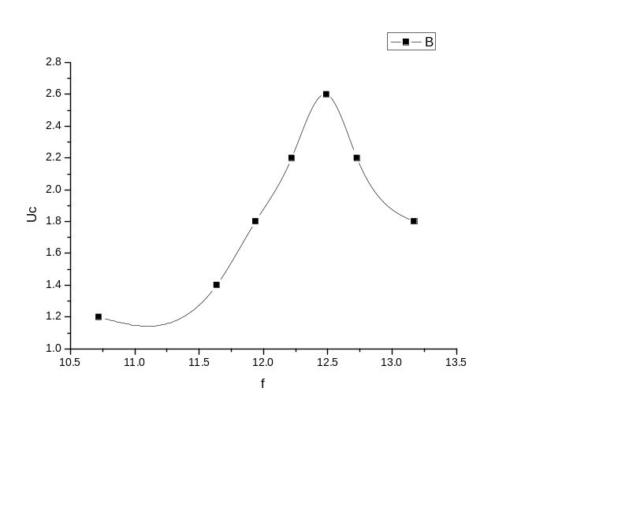
六、误差分析：
1、 系统误差
（1）仪器不精确造成误差。
（2）示波器图像有厚度，使结果有误差。
（3）图像抖动产生误差。
（4）桌面振动造成的影响。
2、偶然误差
（1）仪器操作失误造成电路连接错误，从而产生误差。
（2）观察时未使振幅达到最大就进行读数。
（3）取正弦周期时肉眼调节两荧光线间宽度不准，导致周期不准。
（4）信号发生器、示波器没有预热。
- 附上原始数据
